Министерство науки и высшего образования Российской Федерации

Федеральное государственное автономное образовательное  
учреждение высшего образования

«ЮЖНЫЙ ФЕДЕРАЛЬНЫЙ УНИВЕРСИТЕТ»

(ФГАОУ ВО «ЮФУ»)

Институт компьютерных технологий и информационной безопасности

ЛАБОРАТОРНАЯ РАБОТА №4

**«Коммуникационные интерфейсы»**

по курсу: «Введение в инженерную деятельность»

Выполнил  
студент(ка) группы КТбо1-7____________ Бекезин Сергей Асандрович

Принял ассистент _______________________ Лихтин Семён Сергеевич

Таганрог 2021

Оглавление

Введение 3

Основная часть 4

1.1 Подготовка оборудования к работе: 4

1.2 Выполнение задания: 4

Заключение 8

Введение

Целью работы является изучение интерфейсов взаимодействия со

всторенными в стенд устройствами.

Задачами работы являются:

1) Изучение универсального асинхронного приёмопередатчика (UART) и

обмен данными с блоком преобразования «USB to UART»;

2) Настройка последовательной асимметричной шины (I²C) и управление

блоком расширения портов «IO Expander».

3) Получение отладочных данных из SWO с помощью встроенного терминала.

Основная часть

## Подготовка оборудования к работе:

На второй лабораторной работе использовался уже настроенный файл main для написания программы. Далее мы настроили работу термита, подключили стенд к ноутбуку и приготовили светодиод.

## Выполнение задания: Универсальный асинхронный приемопередатчик:

Для связи с другими устройствами мы использовали  
коммуникационный интерфейс UART (универсальный асинхронный  
приемопередатчик). Настроили USART2 для обмена информацией со  
встроенным в стенд блоком преобразования «USB to UART», далее задали частоту обмена данными, активировали приемопередатчик с нужными параметрами, объявили глобальные переменные для хранения принимаемых данных и индексов позиций для организации кругового буфера. Создали функции обработки прерывания при входящих данных.

**while(1)  
{  
 char test[32];   
 int size=UART2_Recv(test, sizeof(test));   
 if(size) UART2_Send(test, size);   
}**  
Данная функция нужна для считывания того что пришло в термит и для отправки того же значения обратно.

**Последовательная асимметричная шина:**

Для выполнения этого задания лабораторной работы была написана программа, которая при помощи асимметричной шины I2C,

применяемой для связи между интегральными схемами внутри электронных

приборов, изменяла бы напряжение на контактах P00 и P02. Горящий с определенной периодичность светодиод показан на рисунке.

Рисунок 1 – горящий светодиод

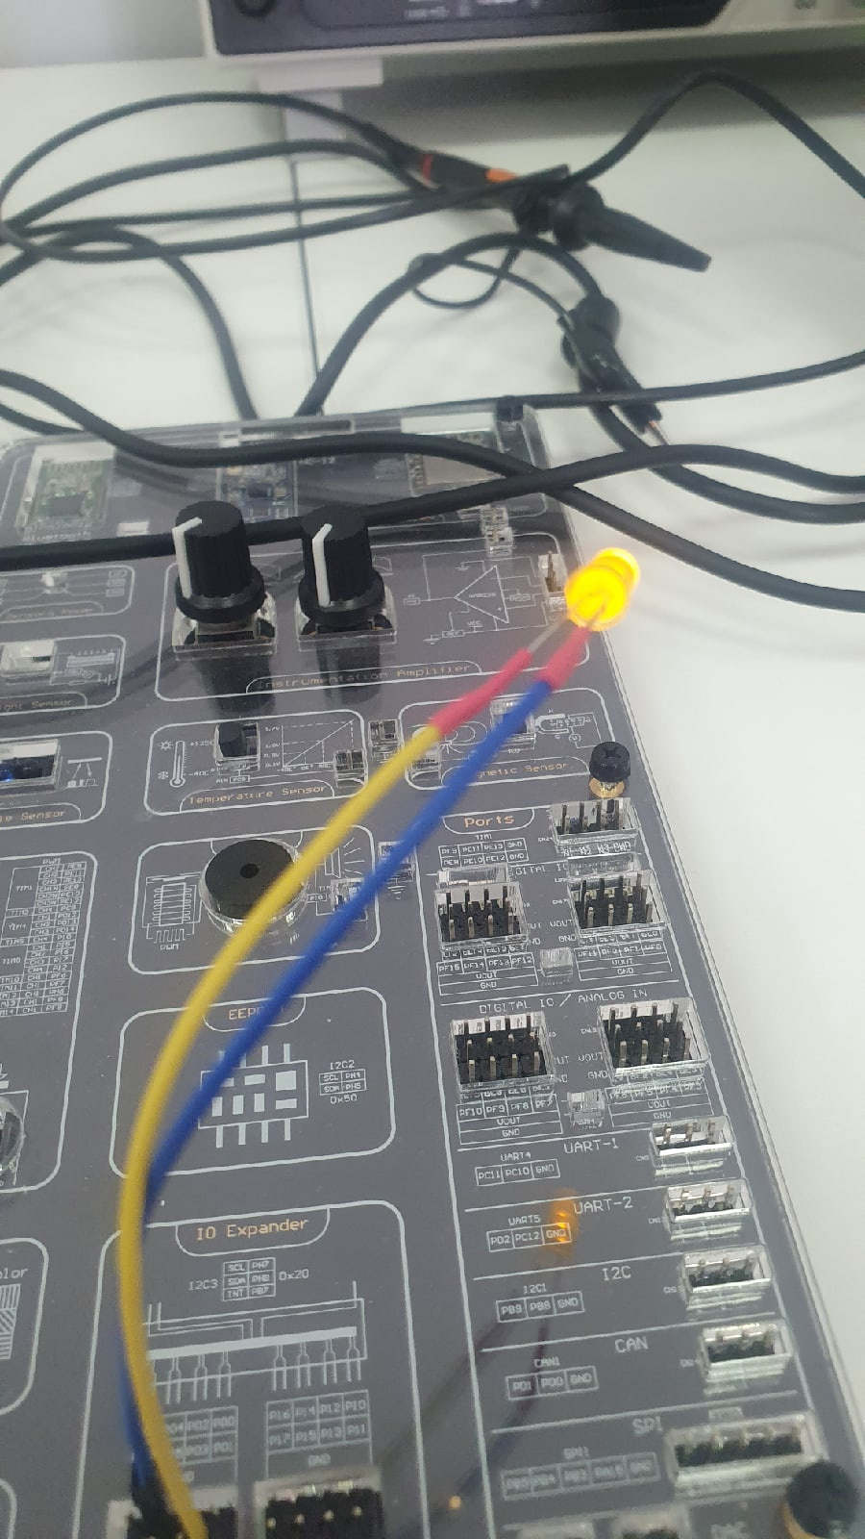

**Чтение отладочной информации из SWO:**

Для выполнения данного задания лабораторной работы наша команда

отобразила отладочную информацию в текстовом виде через отладочный

терминал «View» -> «Terminal I/O». Пример кода:

**int main()  
{  
 for(int i=0; i<10; i++)  
 {  
 printf("Value: %d\n", i);   
 for(int a=0; a<10000000; a++);   
 }  
}**Ниже приведен рисунок(2), на котором отражен пример работы программы:

Рисунок 2 – пример работы «View»

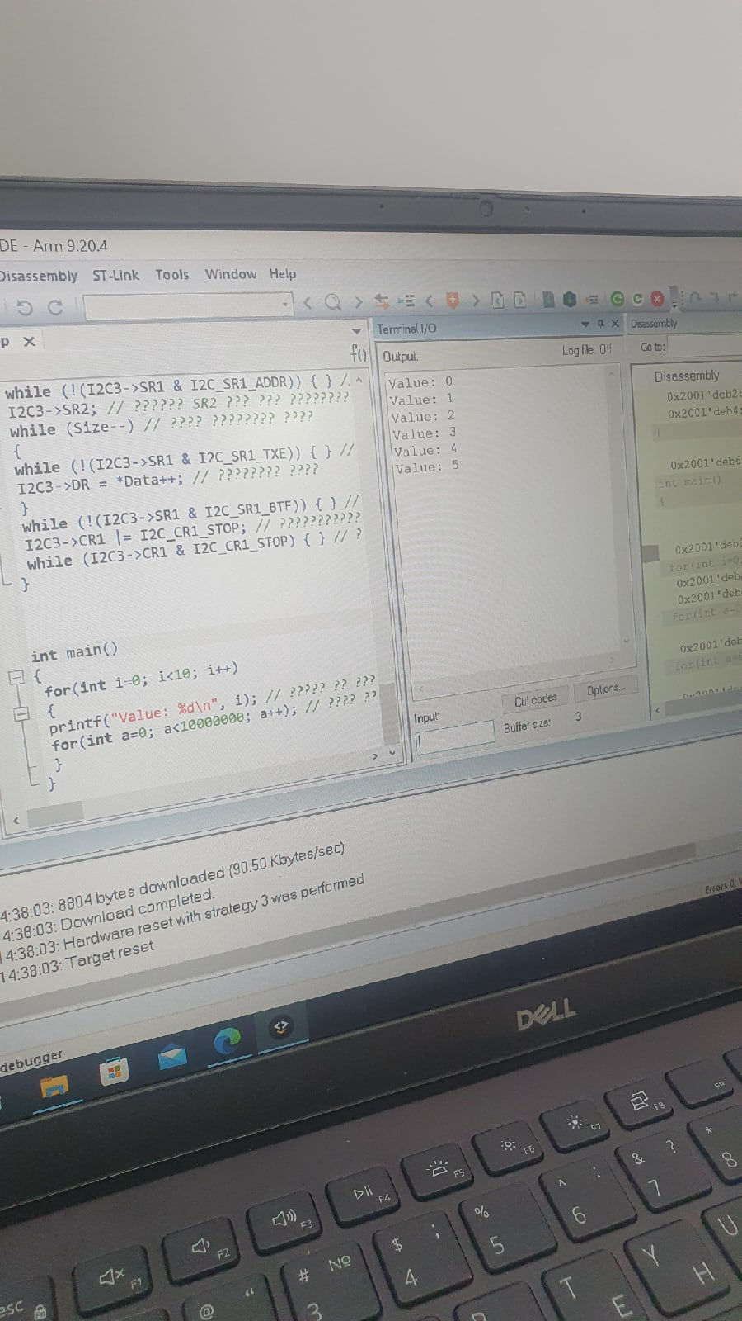

**Индивидуальное задание:**

В индивидуальном задании нам требовалось совместить знания, полученные при работе с Термитом и светодиодом и сделать так, чтоб при вводе в консоль Термита “1”- светодиод загорался, а при “0”- гас. Для этого мы считывали значения из консоли термита в переменную, после чего мы передавали или обрубали сигнал, который идет на светодиод. Ниже представлен пример работы(рисунок 3).

Рисунок 3 – пример работы термита в индивидуальном задании

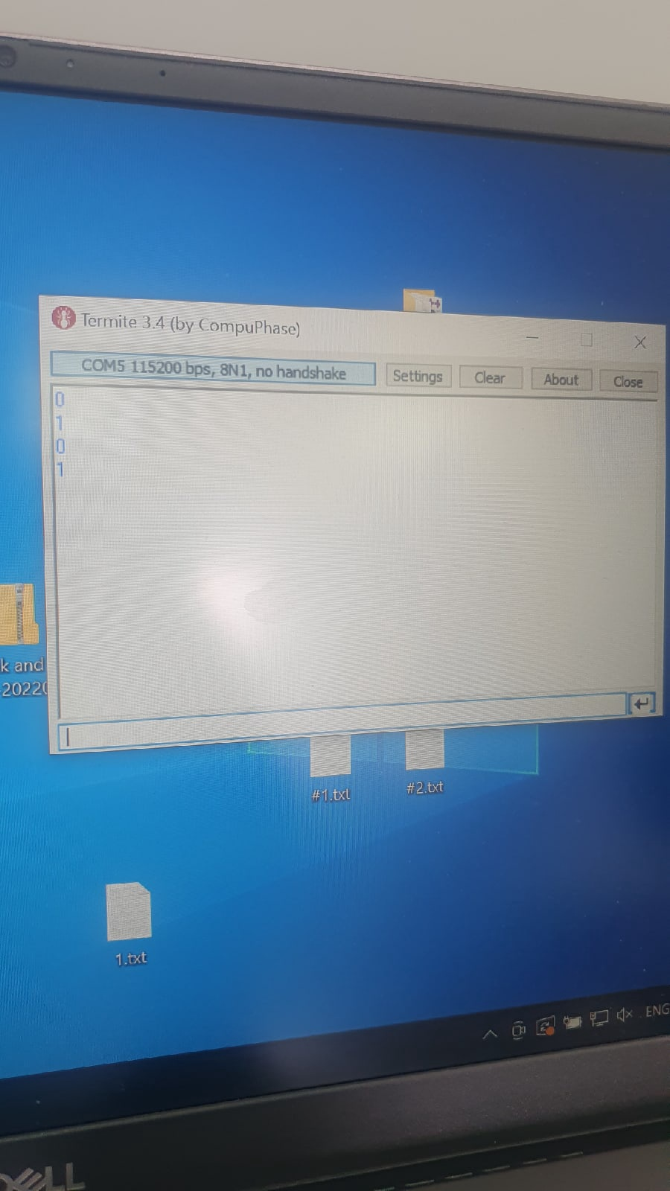

Заключение

По завершении лабораторной работы были выполнены все представленные задания. Было изучено действие последовательно асимметричной шины и был зажжен светодиод. Были освоены настройка и управление универсальным асинхронным приемопередатчиком. Был понят и использован принцип чтение отладочной информации из SWO. Так же было выполнено индивидуальное задание по связи полученных нами знаний и совмещения компьютерной программы “Termit” и светодиода на стенде.